Projet Java B3 - Système de Gestion d'Hôtel
Développer une application console complète de gestion d'un hôtel permettant de gérer différents types de chambres, les réservations, les clients et les services proposés (restaurant, spa, parking, etc.).

Compétences évaluées

Notions de base
- Variables et types de données
- Conditions (if/else, switch)
- Boucles (for, while, do-while)
- Tableaux
- Manipulation de Strings
- Gestion des exceptions (try/catch)
- Scanner (entrées utilisateur)
- Méthodes et paramètres

POO (Programmation Orientée Objet)
- Classes et objets
- Encapsulation (private, getters/setters)
- Constructeurs
- Méthode toString()
- Héritage et classes abstraites
- Polymorphisme
- ArrayList et collections

Compétences transversales
- Architecture logicielle
- Menu interactif
- Validation des données
- Calculs complexes
- Documentation du code

Architecture du projet
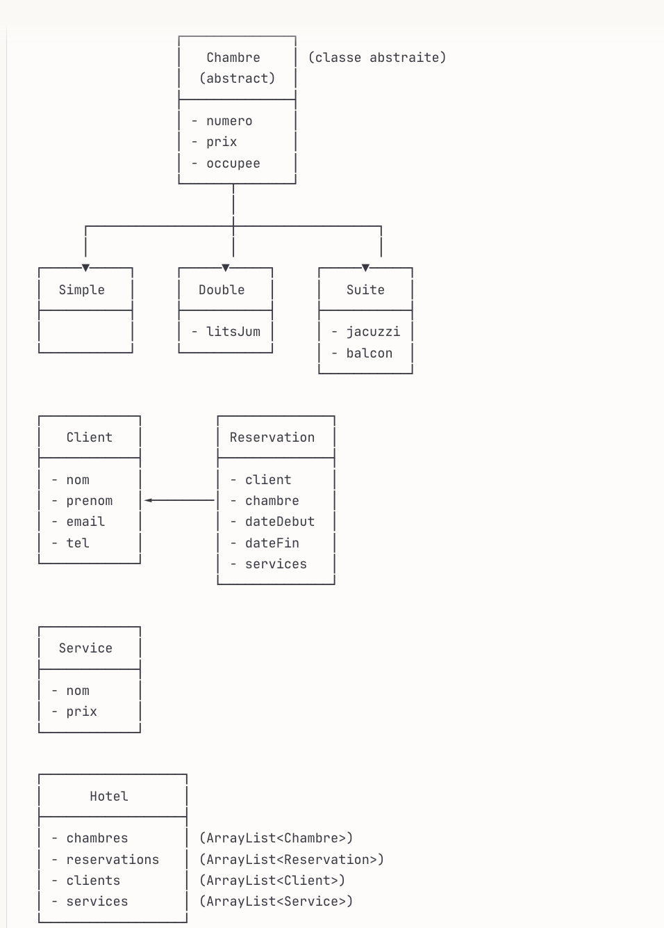

Phase 1 : Classes de base

1.1 Classe abstraite Chambre
Attributs :
- int numero : numéro de la chambre
- double prixParNuit : prix par nuit
- boolean occupee : statut d'occupation
- int capacite : nombre de personnes max
Méthodes :
- Constructeur complet
- Getters et Setters
- toString() : affichage des infos
- Méthode abstraite String getType() : retourne le type de chambre
- double calculerPrix(int nbNuits) : calcule le prix total

1.2 Classes filles de Chambre
Classe ChambreSimple
Attributs supplémentaires : aucun
Capacité : 1 personne
Prix de base : 50€/nuit
Classe ChambreDouble
Attributs supplémentaires :
- boolean litsJumeaux : true si 2 lits simples, false si 1 lit double
Capacité : 2 personnes
Prix de base : 80€/nuit
Classe Suite
Attributs supplémentaires :
- boolean jacuzzi : présence d'un jacuzzi
- boolean balcon : présence d'un balcon
Capacité : 4 personnes
Prix de base : 150€/nuit
Supplément jacuzzi : +30€/nuit
Supplément balcon : +20€/nuit

#### 1.3 Classe `Client`

**Attributs :**
- `String nom`
- `String prenom`
- `String email`
- `String telephone`
- `int numeroClient` (auto-incrémenté, static)

**Méthodes :**
- Constructeur complet
- Getters et Setters
- `toString()` : affichage formaté
- `String getNomComplet()` : retourne "Prénom NOM"
- `boolean validerEmail()` : vérifie le format email

#### 1.4 Classe `Service`

**Attributs :**
- `String nom` : nom du service
- `double prix` : prix du service
- `String description` : description

**Exemples de services :**
- Petit-déjeuner : 15€
- Dîner au restaurant : 35€
- Spa (1h) : 50€
- Parking : 10€/jour
- Wifi Premium : 5€/jour

**Méthodes :**
- Constructeur
- Getters et Setters
- `toString()`

### Phase 2 : Gestion des réservations

#### 2.1 Classe `Reservation`

**Attributs :**
- `int numeroReservation` (auto-incrémenté, static)
- `Client client`
- `Chambre chambre`
- `String dateDebut` (format "jj/mm/aaaa")
- `String dateFin`
- `ArrayList<Service> services` : liste des services commandés
- `String statut` : "En cours", "Confirmée", "Annulée", "Terminée"

**Méthodes :**
- Constructeur
- Getters et Setters
- `int calculerNombreNuits()` : calcule le nombre de nuits
- `double calculerPrixChambre()` : prix total de la chambre
- `double calculerPrixServices()` : prix total des services
- `double calculerPrixTotal()` : prix total de la réservation
- `void ajouterService(Service s)` : ajoute un service
- `void annuler()` : annule la réservation
- `toString()` : affichage complet de la réservation

### Phase 3 : Classe principale Hotel (Jour 4-5)

#### 3.1 Classe `Hotel`

**Attributs :**
- `String nom` : nom de l'hôtel
- `String adresse`
- `ArrayList<Chambre> chambres`
- `ArrayList<Client> clients`
- `ArrayList<Reservation> reservations`
- `ArrayList<Service> servicesDisponibles`

**Méthodes de gestion des chambres :**
- `void ajouterChambre(Chambre c)`
- `void afficherToutesLesChambres()`
- `void afficherChambresDisponibles()`
- `Chambre rechercherChambre(int numero)`
- `ArrayList<Chambre> rechercherChambresParType(String type)`
- `ArrayList<Chambre> rechercherChambresParPrix(double prixMax)`

**Méthodes de gestion des clients :**
- `void ajouterClient(Client c)`
- `void afficherTousLesClients()`
- `Client rechercherClient(int numero)`
- `Client rechercherClientParEmail(String email)`

**Méthodes de gestion des réservations :**
- `Reservation creerReservation(Client c, Chambre ch, String debut, String fin)`
- `void afficherToutesLesReservations()`
- `void afficherReservationsClient(Client c)`
- `Reservation rechercherReservation(int numero)`
- `void annulerReservation(int numero)`
- `void terminerReservation(int numero)` : libère la chambre

**Méthodes statistiques :**
- `double calculerChiffreAffaires()` : CA total
- `double calculerTauxOccupation()` : % de chambres occupées
- `void afficherStatistiques()` : affiche les stats complètes
- `Chambre getChambrePlusReservee()` : chambre la plus demandée

### Phase 4 : Menu interactif et tests
#### 4.1 Classe `Main` avec menu complet

**Menu principal :**
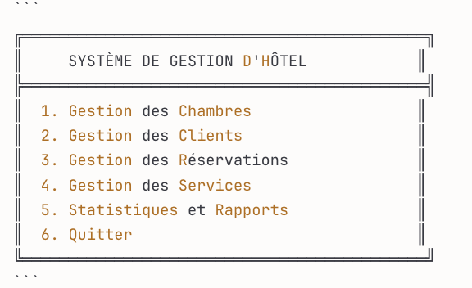

**Sous-menu 1 : Gestion des Chambres**
```
1. Ajouter une chambre
2. Afficher toutes les chambres
3. Afficher les chambres disponibles
4. Rechercher une chambre par numéro
5. Rechercher par type
6. Rechercher par prix maximum
7. Retour au menu principal

**Sous-menu 2 : Gestion des Clients**
```
1. Ajouter un client
2. Afficher tous les clients
3. Rechercher un client
4. Modifier les informations d'un client
5. Retour au menu principal
```

**Sous-menu 3 : Gestion des Réservations**
```
1. Créer une réservation
2. Afficher toutes les réservations
3. Afficher les réservations d'un client
4. Rechercher une réservation
5. Ajouter des services à une réservation
6. Annuler une réservation
7. Terminer une réservation (check-out)
8. Retour au menu principal

**Sous-menu 4 : Gestion des Services**
```
1. Afficher les services disponibles
2. Ajouter un nouveau service
3. Modifier un service
4. Retour au menu principal
```

**Sous-menu 5 : Statistiques**
```
1. Afficher le chiffre d'affaires
2. Afficher le taux d'occupation
3. Afficher la chambre la plus réservée
4. Afficher les statistiques complètes
5. Retour au menu principal

Fonctionnalités obligatoires (minimum viable)

Niveau 1 (Core features - 70% de la note)
- Création et affichage de tous les types de chambres
- Ajout et affichage de clients
- Création d'une réservation simple (sans services)
- Calcul du prix d'une réservation
- Recherche de chambres disponibles
- Menu interactif fonctionnel
- Gestion des erreurs basique (try/catch)
- Utilisation correcte de l'héritage
- Utilisation d'ArrayList
- Code commenté et indenté

Fonctionnalités avancées (bonus)

Niveau 2 (Features avancées - +15%)
- Ajout de services aux réservations
- Annulation de réservations
- Recherche multi-critères (type + prix)
- Validation des dates (format et cohérence)
- Calcul du nombre de nuits entre deux dates
- Statistiques basiques (CA, taux d'occupation)

Niveau 3 (Features expertes - +15%)
- Sauvegarde des données dans des fichiers texte
- Chargement des données au démarrage
- Système de fidélité (réduction pour clients réguliers)
- Gestion de plusieurs hôtels
- Historique des réservations par client
- Export de factures en format texte
- Système de promotion (réductions selon période)
- Interface graphique simple (JavaFX ou Swing)

